疑问：
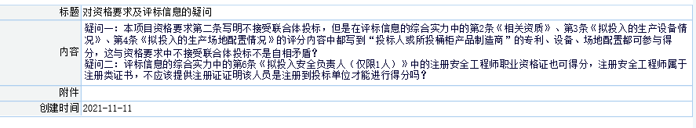

回复：
1、本项目为货物类采购项目，也包含了相关货物产品的部署及安装。对投标人拟提供的安全负责人也进行了综合考量。另外，考虑到由于所采购产品无法均为投标人自行生产的现实，为体现投标人所采购产品的合规性及桶柜生产制造商生产能力优越性，以及投标人对货物的交付能力，因此本评分项也支持对桶柜生产供应商提供的相关证明能获得相应评分。
本项目最终供货以及安装部署主体仍为投标人，与本项目禁止联合体投标并不冲突，综上，该疑问不成立，评分细则不予调整。
2、本项目评分细则中，根据提供不同证书的情况，已经表述清楚。投标人提供相关注册安全工程师证书，且能提供拟安排安全工程师为本公司员工的社保证明，即能证明该人员能为投标人，也能为能本项目提供安全服务工作。综上，该疑问不成立，评分细则不予调整。

